REGULAMENTO

1.-O Concello de Culleredo organiza, en colaboración coa Federación Galega de Atletismo e a Deputación da Coruña, a VII Carreira pola ría do Burgo, prevista para o domingo 10 de xuño, e que chega á súa séptima edición logo de celebrarse de xeito ininterrompido desde o ano 2012 por iniciativa da Asociación Castelo Deporte. A proba forma parte do VI Circuíto Provincial de Carreiras Populares da Deputación da Coruña.
2.-DENOMINACIÓN. A proba recibe a seguinte denominación: “VII Carreira pola ría do Burgo”.
3.-DATA E LUGAR. A proba celebrarase o domingo 10 de xuño no paseo marítimo da ría do Burgo, no termo municipal de Culleredo, con saída e meta nas instalacións situadas ao pé da ría, na zona das pistas polideportivas
4.-CATEGORÍAS, DISTANCIAS E HORARIOS: Establécense as seguintes categorías, en función da data de nacemento dos participantes, coas súas correspondentes distancias (existen ata cinco percorridos diferentes):
 | CATEGORÍA | NADOS/AS | DISTANCIAS aproximadas | HORA
MENORES SEN CLASIFICACION | Pequerrecho | 2013 -2014 | 80 m | 13:10
MENORES SEN CLASIFICACION | Prebenxamín | 2011 -2012 | 150 m | 13:00
MENORES | Benxamín | 2009-2010 | 1000 m | 12:50
MENORES | Alevín | 2007-2008 | 1000 m | 12:50
MENORES | Infantil | 2005-2006 | 2000 m | 12:30
MENORES | Cadete | 2003-2004 | 2000 m | 12:30
MENORES | Xuvenil | 2001-2002 | 2000 m | 12:30
ABSOLUTA | Junior/Sub 20 | 1999-2000 | 10000 m | 11:00
ABSOLUTA | Promesa/Sub 23 | 1996-1997-1998 | 10000 m | 11:00
ABSOLUTA | Senior | 1995 a 1984 | 10000 m | 11:00
ABSOLUTA | Veterano 1 | 1983-1978 | 10000 m | 11:00
ABSOLUTA | Veterano 2 | 1977-1969 | 10000 m | 11:00
ABSOLUTA | Veterano 3 | 1968-1959 | 10000 m | 11:00
ABSOLUTA | Veterano 4 | 1958 e anos anteriores | 10000 m | 11:00

5.-INSCRICIÓNS: Permanecerán abertas desde o martes 15 de maio ás 00:00 horas ata as 23:59 do martes 5 de xuño na web www.carreirasgalegas.com; o prezo da mesma será de 5 euros, agás nas carreiras de menos dos 10 km da proba absoluta, en cuxo caso o prezo será de 3 euros, que en todo caso se aboará no momento da inscrición. O número máximo de participantes será de 999.
6.-PREMIOS: Entregaranse trofeos aos tres primeiros clasificados das categorías masculina e feminina de todas as categorías, agás todos os nenos e nenas participantes nas categorías pequerrechos e prebenxamín que recibirán unha medalla.
7.-DORSAIS E CRONOMETRAXE: A proba estará cronometrada pola Federación Galega de Atletismo. Os chips de cronometraxe irán adheridos ao dorsal e poderán recollerse entre o venres 8 de maio de 18:00 horas a 20:30 horas e o sábado 9 de xuño de 11:00 a 13:00 horas e de 18:00 a 20:30 horas no Xardín Botánico do paseo marítimo, ou ben na zona de saída e meta entre as 9:00 e as 10:30 horas o mesmo día da carreira. Cronometraranse electronicamente todas as categorías agás a de pequerrechos e prebenxamín.
8.-AVITUALLAMENTO: Será na zona de meta para todas as categorías. Nos 10 km haberá tamén outro a metade de percorrido.
9.-OBSEQUIO DE PARTICIPACIÓN. Cada participante terá acceso, coa inscrición, a unha camiseta conmemorativa, que será entregada no momento de retirada de dorsais.
10.-SERVIZOS. Ademais de contar cos servizos dunha ambulancia medicalizada presente na zona de meta, os participantes estarán cubertos polo correspondente seguro de accidentes da proba. Non haberá servizo de vestiarios e duchas.
11.-RECLAMACIÓNS. As reclamacións aos resultados oficiais deberán formularse verbalmente ao xuíz árbitro da Competición non máis tarde de trinta minutos despois da publicación dos mesmos. Todo o non previsto no presente regulamento, resolverase de acordo co Regulamento da F.G.A., e R.F.E.A. en vigor.
12.-MÁIS INFORMACIÓN na web www.carreirasgalegas.com

NOTA: Esta proba pertence ao Calendario Oficial da Federación Galega de Atletismo e mediante a súa inscrición o corredor consente expresamente que os seus datos básicos sexan cedidos a esta entidade para a tramitación, ante a compañía de seguros, dos seguros obrigatorios de accidentes e Responsabilidad Civil así como a xestión da licenza de día de ránking popular e probas de ruta. En todo caso e tal como establece a Lei de protección de datos, a persoa interesada pode exercer no futuro os seus dereitos de acceso, rectificación, cancelación e oposición mediante escrito ou correo electrónico á Federación Galega de Atletismo. Avda. de Gasgow 13 15008 A Coruña.

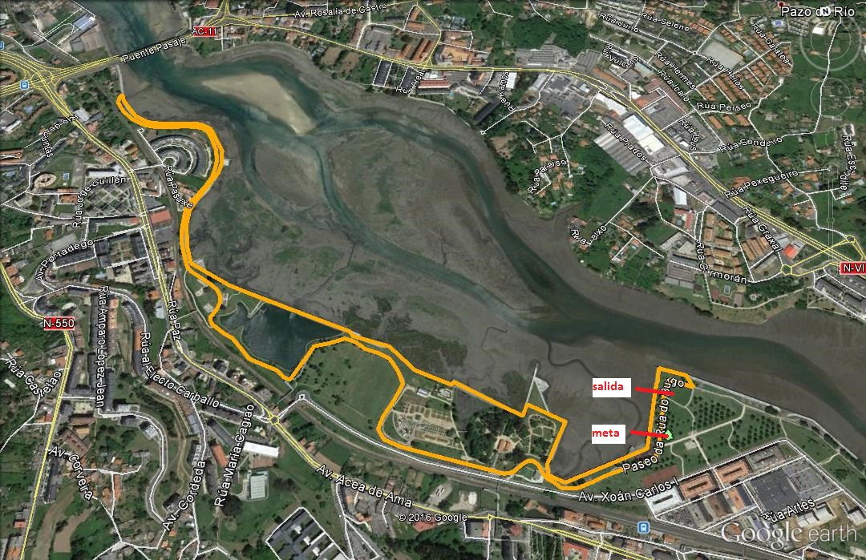
Percorrido de 10Km

Percorrido de 1Km
